SKaGeN speelt
Uw Rijk Kome

PERSMAP

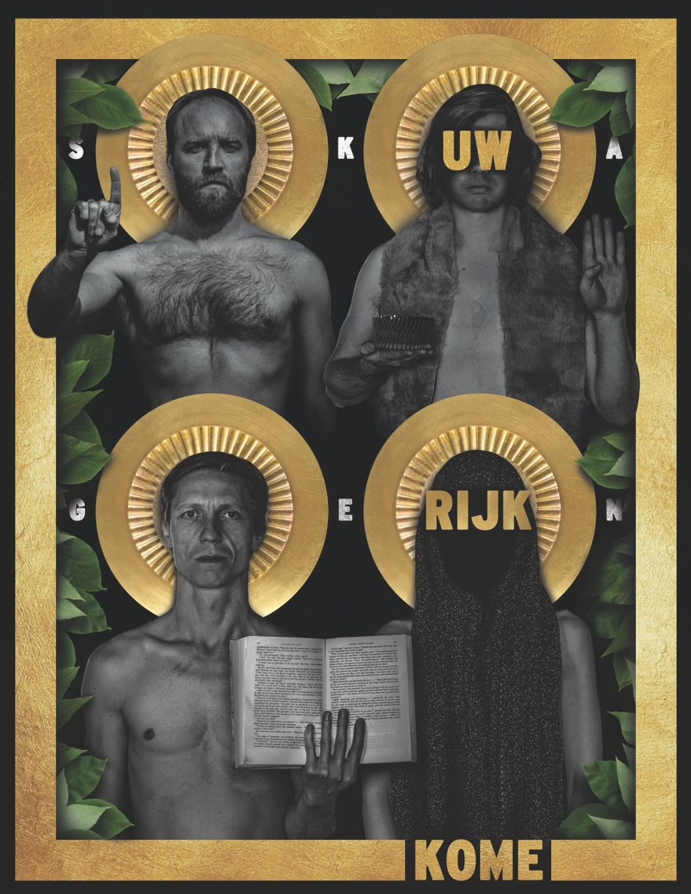

KARDINAAL:
‘Welaan, wees edelmoedig, kom tot inkeer. Ik sta voor de deur en ik klop. Als iemand mijn stem hoort en de deur opent, zal ik bij hem binnen komen en maaltijd met hem houden, en hij met mij.’
PREFECT:
Waarom is die passage zo mooi? De relatie met God en het geloof wordt hier niet opgedrongen. Er wordt gewoon geklopt op de deur: wil je mij binnenlaten? Dat is in feite hoe een godsdienst zich zou moeten verspreiden. Niet door mensen de kop af te snijden.
KARDINAAL:
Wij zijn denk ik heel verschillend, maar we respecteren elkaar. We hebben elk onze weloverwogen overtuigingen en we accepteren de discussie. Dat is ideaal. Zonder het hoog in mijn bol te krijgen vind ik dat deze dialoog toch wel een voorbeeld kan zijn van wat er in de moderne samenleving moet gebeuren. Als we geloven, moeten we weten waarom. En hetzelfde geldt voor atheïsten.
PREFECT:
En we snijden elkaar de keel niet over.
KARDINAAL:
Corruptio optima pessima. Het bederf van het beste is het slechtste dat kan gebeuren. Wanneer mensen God gebruiken om menselijke wreedheden te rechtvaardigen, dan is dat het bederf van het beste, omdat het gebruikt wordt om de meest vulgaire en wrede brutaliteiten te rechtvaardigen.
(...)

Uit: Uw Rijk Kome © SKaGeN

INHOUD

1 Projectbeschrijving pagina 4

2 Cast & crew pagina 5

3 Speellijst pagina 6

4 Uitgebreid interview met de makers (vrij te gebruiken), pagina 7
afgenomen door Mevrouw © Linda De Win

5 Persfoto’s (vrij te gebruiken) pagina 16

6 Curricula medewerkers pagina 17

7 Info & Contact pagina 19

Alle tekst- en fotomateriaal uit deze persmap is vrij te gebruiken voor informatieve en promotionele doeleinden. Gelieve steeds de © te vermelden.

1 KORTE PROJECTBESCHRIJVING

SKaGeN speelt Uw Rijk Kome

In het Westen lijken we ons gevoel voor religiositeit kwijt. Maar stel dat Jezus plots terug opduikt? Ontvangen we hem met pek en veren, of met open armen? SKaGen zoekt een antwoord in ‘Uw Rijk Kome’. Valentijn Dhaenens, in de rol van vleesgeworden atheïst, gaat er de strijd aan met Mathijs Scheepers als de nieuwe Messias. Gemakkelijk wordt het niet voor een nieuwe Godsgezant op aarde. ‘Uw Rijk Kome’ is een lijdensverhaal. Want ook deze Jezus stuit op heel wat weerstand. Hij gaat de confrontatie aan met een atheïstische topintellectueel. Samen vechten ze een verbeten strijd uit om hun waarheid te verdedigen. Ze vertrekken vanuit de oerthema’s. Wat is religie vandaag waard? Hoe verhouden we ons tegenover andere religies? Hoe staat het met de sterkte van de ratio? Hoe waar is wetenschap? Om hun gelijk te halen, gaan ze ver. Tot in het absurde. Hun gevecht leveren ze in een soort testlabo. Wie of wat zette hen samen en duwt hen in testmodules? Is het een computer? God? Een tijd- en ruimteloze stem? En wat als die stem hen verlaat?

2 CAST & CREW

Tekst: SKaGeN op basis van verschillende bronnen: De Ketter en De Kerkvorst, El Club, Her, Doubt, gesprekken met specialisten.
Spel: Mathijs Scheepers en Valentijn Dhaenens
Kostuum: Barbara De Laere
Decor: SKaGeN, Pieter Nys, Barbara De Laere, Inge Loyens
Dramaturgie: Clara Van den Broek, Mathijs Scheepers en Valentijn Dhaenens
Productieleiding: Karen Van Peel
Technische leiding: Pieter Nys
Lichtontwerp: Eric Engels
Zakelijke leiding: Korneel Hamers
Productie: SKaGeN
In samenwerking met: DE Studio/Villanella
Met de steun van: De Vlaamse Gemeenschap

3 SPEELLIJST
APRIL 2017
Uw Rijk Kome | woensdag 19 april 2017 | Antwerpen DE Studio
Uw Rijk Kome | donderdag 20 april 2017 | Antwerpen DE Studio
Uw Rijk Kome | donderdag 20 april 2017 | Antwerpen DE Studio
Uw Rijk Kome | vrijdag 21 april 2017 | Antwerpen DE Studio
Uw Rijk Kome | zaterdag 22 april 2017 | Antwerpen DE Studio
Uw Rijk Kome | woensdag 26 april 2017 | Aalst De Werf
Uw Rijk Kome | donderdag 27 april 2017 | Geel CC de Werft
Uw Rijk Kome | vrijdag 28 april 2017 | Heist o/d Berg CC Zwaneberg
Uw Rijk Kome | zaterdag 29 april 2017 | Overijse CC Den Blank
MEI 2017
Uw Rijk Kome | dinsdag 2 mei 2017 | Brugge CC
Uw Rijk Kome | woensdag 3 mei 2017 | Dendermonde CC Belgica
Uw Rijk Kome | donderdag 4 mei 2017 | Dilbeek CC Westrand
Uw Rijk Kome | vrijdag 5 mei 2017 | Mechelen Stadsschouwburg
Uw Rijk Kome | zaterdag 6 mei 2017 | Herzele GC Steenoven
Uw Rijk Kome | maandag 8 mei 2017 | Tienen CC De Kruisboog
Uw Rijk Kome | dinsdag 9 mei 2017 | Gent NTGent
Uw Rijk Kome | woensdag 10 mei 2017 | Gent NTGent
Uw Rijk Kome | donderdag 11 mei 2017 | Gent NTGent
Uw Rijk Kome | vrijdag 12 mei 2017 | Gent NTGent
Uw Rijk Kome | dinsdag 16 mei 2017 | Turnhout de Warande
Uw Rijk Kome | woensdag 17 mei 2017 | Hasselt cultuurcentrum
Uw Rijk Kome | donderdag 18 mei 2017 | Schoten CC De Kaekelaar
Uw Rijk Kome | vrijdag 19 mei 2017 | Berchem ccBe
Uw Rijk Kome | zaterdag 20 mei 2017 | Tielt CC Gildhof
4 INTERVIEW MET DE MAKERS

Dit uitgebreid interview met de makers, afgenomen door journaliste Linda De Win, is vrij te gebruiken. Gelieve wel © SKaGeN/Linda De Win te vermelden

JEZUS

Linda: Waarover gaat het stuk?

Mathijs: We zouden ons oorspronkelijk baseren op ‘De Meester en Margharita’ van Bulgakov, maar dat pad hebben we gaandeweg verlaten. Wel is het idee van Bulgakov overeind gebleven: hij heeft in de roman een lijn verweven over Jezus en Pilatus, een nieuwe versie van dat verhaal. Wij hebben ook een moderne versie gemaakt van het lijdensverhaal van Jezus. Wat gebeurt er als Jezus’ visie geconfronteerd wordt met onze wereld, in dit geval met een atheïst, die we hebben samengesteld uit een aantal moraalfilosofen, professoren, wetenschappers met wie we hebben gesproken of in wie we ons hebben verdiept? Je ziet de confrontatie tussen een gelovige en een ongelovige, en tegelijk zie je hoe ze beiden in hun persoonlijk leven falen in het waarmaken van hun visie over de mensheid en over hoe te leven. Het aantal gelovigen in onze samenleving lijkt weer toe te nemen, dus die confrontatie tussen gelovige en ongelovige lijkt ons heel actueel. In onze onderlinge gesprekken merken we ook dat we er niet altijd hetzelfde over denken. Het zijn pittige discussies over zaken die vandaag duidelijk gevoelig liggen.
Clara: Wat betreft die Jezusfiguur, zetten we niet in op het Messianistische aspect, maar eerder op het vertrouwen van Jezus in God, de liefde van en voor God, alsook de twijfels daaromtrent. Ook dat gegeven van twijfel is erg actueel, onder meer door de globalisering: we komen wereldwijd met elkaar in contact waardoor je wereld niet absoluut blijkt. Dat gegeven van geloof en ongeloof, twijfel, samen zijn in de twijfel, en elkaar verliezen in de twijfel, en anderzijds toch ook vastgeroest zitten in eigen ideeën, daarrond draait de voorstelling.

MATERIAAL

Linda: De tekst komt van jullie zelf?

Clara: We hebben hem samengesteld uit verschillende bronnen, en we hebben zelf stukken geschreven.

Linda: Jullie gebruikten een aantal films over religie als bron: de Chileense film ‘El Club’, ook ‘Doubt’, met Meryl Streep. Dat lijkt me logisch. Maar hoe kom je bij de film ‘Her’?

Mathijs: De computer in ‘Her’ kan symbool staan voor God. Omdat er niets materieel aan is.

Linda: Ook omdat het hoofdpersonage zijn gevoelens en gedachten in haar handen legt?

Mathijs: Ja. Je zou bijna kunnen zeggen dat de schrijver van ‘Her’ een nieuwe versie heeft gemaakt van het lijdensverhaal van Jezus. Je ziet iemand die een band opbouwt met een hoger wezen, een wezen dat hoger ontwikkeld is dan hij. Die band is vrij van lichamelijkheid, de computer is onvatbaar: hij of zij is ergens maar ook nergens, is veel intelligenter en wordt ook steeds intelligenter. En vooral: het personage denkt dat zijn relatie exclusief is, maar dat blijkt niet waar. De computer blijkt hetzelfde te doen met zowat iedereen. Ook God heeft met iedereen die relatie. Dat is voor de mens heel moeilijk te accepteren. Er ontstaat twijfel aan de liefde.

Linda: Maar is dat exclusieve belangrijk? De gelovige kan een 1 op 1 relatie hebben met zijn God, maar weet toch ook dat er andere gelovigen zijn en dat die God er niet alleen voor hem is?

Mathijs: Ons personage gaat er extreem ver in: hij wordt verliefd. Dat is van een intensiteit waarvan ik me voorstel dat sommige paters die in afzondering leven en veel met hun geloof bezig zijn, ze misschien ervaren, dat zij zo op zo’n ijle hoogte komen in hun relatie met God.

Clara: Er is een parallel te trekken met het verlangen naar een transcendente geliefde, die je niet kan aanraken. Zoals bij de Heilige Theresia, die het gevoel had in extase door een engel – als symbool van de liefde van God – te worden doorboord.

HET BELANG VAN GODSDIENST

Linda: Waarom wilden jullie dit maken? Hoe belangrijk is godsdienst voor jullie zelf?

Valentijn: We hebben alle drie een godsdienstige achtergrond in die zin dat we katholiek onderwijs hebben genoten, zoals veel mensen van onze generatie. We zijn zelfs nog misdinaar geweest. Uit ons werk blijkt dat wij, zoals wel meer mensen in het theater, daar nog steeds voeling mee hebben, ook al zijn we niet meer gelovig, toch niet in de strikte zin. Het ritueel, het liturgische, die verhalen uit de Bijbel, hoe we onze moraal daar nog aan ontlenen, en hoe dat allemaal deel is van onze cultuur, gebruiken we wel vaker in ons theaterwerk. Onze voorstelling ‘Door mijn schuld’ ging daar bijvoorbeeld over. Ook in de literatuur die ons interesseert, is er vaak een godsbeeld aanwezig. We leven bovendien in een stedelijke context waarin veel mensen wel geloven in een God, hoewel wij met hen, vaak migranten, nog altijd weinig contact blijken te hebben. Hoe komt het dat wij vergleden zijn naar een vorm van atheïsme, en dat dat bij hen niet gebeurt? We groeien nochtans in dezelfde wereld op. Wat zijn de systemen die onze werelden uit elkaar blijven halen? Dat is interessant. Ik lever in mijn hoofd vaak het gevecht dat ik verlang naar een wereld of een land waarin God niet mag bestaan. Daar zou alles veel simpeler zijn.

Linda: Hoe bedoel je dat?

Valentijn: Als iemand God inroept in een discussie, kan je niet meer verder discussiëren, want hij beroept zich op iets wat volgens mij niet bestaat, en volgens hem net groter is dan ons.

Linda: Dat gebeurt in onze geseculariseerde wereld toch heel weinig?

Valentijn: Het gebeurt net heel vaak nu.

Linda: Maar niet binnen de ‘blanke cultuur’.

Valentijn: We leven hier niet meer binnen de blanke cultuur.

Linda: Maar zoals je zelf zei: jullie hebben heel weinig contact met mensen van een andere gemeenschap.

Valentijn: Dat is frustrerend. Ik zou willen dat het evolueert naar iets waarin we samen zijn.

Clara: Onze cultuur en onze ethische begrippen zijn gebaseerd op een Christelijk kader. Die Christelijke waardenschaal verschilt in grote lijnen niet fundamenteel van die van andere monotheïstische godsdiensten: de Islam en het Jodendom. Het is interessant om na te gaan waar onze basale waardenstructuur vandaan komt, en te merken dat die niet zo veel verschilt van de waarden die geformuleerd worden in gelovige basisteksten, als manieren om een maatschappij te organiseren. Alleen legitimeren wij die waarden niet meer aan de hand van God

Linda: Atheïsten beweren dat ze geen God nodig hebben om die waarden en normen te rechtvaardigen.

Clara: God is daar een instrument toe, maar in een maatschappij waarin verschillende strekkingen samenleven, is het een onhandig instrument. Daar beginnen de problemen dan. Maar in de grond is de relevantie van de Bijbel, of een ander groot religieus boek, niet minder dan vroeger. Omdat we ons daar nog steeds op baseren voor onze maatschappelijke ordening.

Mathijs: God is ooit uitgevonden om een antwoord te hebben op de grote existentiële vragen, waar we nog steeds mee zitten, ook mensen die God hebben geschrapt. Waarom lijd ik, zowel psychisch als fysisch? Wat is de dood? Waarom ben ik hier op aarde? Waarom kom ik hier terecht, en niet ergens anders? Wat is liefde? Wat is rechtvaardigheid? Het is interessant om na te gaan hoe de gelovige en de ongelovige daar antwoorden op bieden, waar ze verloren lopen en waar ze elkaar vinden.

SECULARISATIE

Linda: Ik las ergens: ‘Ik geloof niet meer in God, maar ik mis hem’.

Mathijs: Dat heb ik letterlijk meegemaakt. Ik heb vorig jaar heel veel problemen meegemaakt met mijn zoon die geboren is, en ik heb toen gezegd: ‘ik wou dat ik geloofde, dan zou ik nu elke morgen en elke avond kunnen bidden.’ Maar ik kan dat niet…

Clara: Je refereert met dat citaat van de atheïst Julian Barnes aan een reeks die zal worden opgestart in De Standaard rond geloof. Het opstarten van die reeks toont ook aan hoe het gesprek rond God weer aan belang heeft gewonnen, ook in onze geseculariseerde maatschappij.

Linda: Misschien omdat religie door de migratie alsmaar een belangrijkere plaats inneemt? Wij hadden ons geloof net afgeworpen.

Valentijn: Dat is toch nog maar kort zo. Wat is er eigenlijk gebeurd dat wij nu overwegend atheïsten zijn, terwijl dat eeuwenlang niet zo was?

Linda: Maakt het feit dat we niet geloven ons wel tot atheïsten?

Mathijs: Ik denk dat veel mensen geen atheïst zijn. Ze gaan weliswaar niet naar de Kerk, maar geloven wel dat er iets is wat straffer is dan wij.

Linda: Iets wat zin geeft.

Valentijn: Dat was zo bij de generatie van onze ouders, maar bij ons toch niet meer?

Clara: Volgens godsdienstwetenschapper Patrick Loobuyck neemt de secularisatie toe naarmate de welvaart stijgt. Dat is een mondiale beweging, behalve in de Verenigde Staten. Hij ziet een evolutie naar secularisatie, ook al lijkt het anders.

Mathijs: Cijfermatig ben ik niet helemaal mee met die analyse. Ik denk dat daar ook veel hoop mee gemoeid is.

Clara: Religie krijgt mondiaal een enorme opstoot door de crisis in het Midden-Oosten. De bevolking daar leeft zozeer in een context van geweld en angst, dat er een radicale religie mee ontstaat, als manipulatie en als behoefte. Dus misschien hangt de evolutie van de secularisatie wel af van de aard van de mondiale betrekkingen?

Linda: Je zou ook kunnen zeggen dat het heropflakkeren van religie bij de niet-autochtone bevolking hier een vorm is van zoeken naar identiteit. In die zin weet ik niet of zij eenzelfde evolutie naar secularisatie gaan doormaken.

Mathijs: Dat is zeker zo. Mijn oma zei 30 jaar geleden dat de Staat en de Kerk een afspraak hadden gemaakt. De Staat had gezegd tegen de Kerk: ‘Hou jij ze dom, dan houden wij ze arm’.

Clara: Nu, onze voorstelling focust niet op het maatschappelijke aspect van religie, maar eerder op de existentiële thema’s, de ethische kwesties, en hoe daar als individu mee om te gaan.

ATHEÏSME ALS GELOOF

Mathijs: De atheïst is eigenlijk ook een gelovige. Wat er voor de big bang kwam, daar kan ook de atheïst niets over zeggen. De fysica heeft zijn grenzen. Daarbuiten kom je bij de dingen die je niet kan uitleggen, waar bijvoorbeeld de kwantumfysica over gaat. Een vriend van mij zei dat er op een bepaald niveau niet meer gesproken wordt in cijfers, maar in taal. Dan wordt wetenschap poëzie.

Clara: Het is een mooie conclusie van Léonard dat de wetenschapper en de gelovige allebei vertrekken van het geloof in het bestaan. Hij citeert in dat verband Leibniz, die zei: ‘Waarom is er iets, veeleer dan niets’? Voor Leibniz is dat het bewijs dat God de wereld heeft gecreëerd. Ook de wetenschapper heeft geen wetenschappelijk antwoord op die vraag. Dat er iets onuitlegbaars is, verbindt hen.

Mathijs: Het atheïsme geeft als geloof dezelfde kracht als het geloof in een God. Wie tussen geloven en niet geloven in hangt, is zwakker, want hij heeft iets niet. Hij mist een basisgeloof van waaruit de dingen vertrekken.

Linda: Dat denk ik niet. Het is toch veel makkelijker om te geloven of absoluut niet te geloven, dan om zoekende te zijn.

Mathijs: Op momenten dat het moeilijk gaat, denk ik dat je veel sterker bent als je een geloof hebt, omdat je de dingen kunt plaatsen. Als je ze niet kan plaatsen, is het onheil veel onoverkomelijker.

Linda: Maar is het wel zo absoluut? Gelovigen begrijpen soms ook niet waarom hun kind ziek moet worden, of waarom zij getroffen worden. Er zijn toch weinig mensen die zeggen: ‘God heeft mij gestraft daarom en daarom’.

Mathijs: ‘Het is de wil van God’. Ik heb moslims toch al op die manier met onheil zien omgaan.

Valentijn: En als mensen een kindje verliezen, verbeelden ze dat bijvoorbeeld als een sterretje aan de hemel.

Linda: Dat is een manier om met verdriet om te kunnen gaan. Maar dat betekent niet dat ze accepteren dat God hen heeft willen straffen. Dat is misschien anders in de Islam?

Mathijs: Daar is alles de wil van God. Er is geen rechtvaardigheidssysteem buiten God. Binnen het Katholicisme had je lang een soort rechtbanksysteem van boetedoening voor zonden, en beloning voor goede daden. Ik ben geschrokken van wat Léonard vertelt over hoe het Katholieke systeem in elkaar zit. Er zijn drie fases: voor we geboren zijn, nu, en hierna. Wij zitten in een tussenfase. En daar houdt God zich niet zozeer mee bezig. Hij is niet verantwoordelijk voor het kwaad dat wij hier aanrichten. Dit is de speelplaats. De kinderen spelen onder elkaar. Als het daar misloopt, is het hun eigen verantwoordelijkheid. God is er wel bij en hij vindt het lijden erg. Hij zegt: ‘Auschwitz, Ik ben daar’. Maar verder doet Hij er niets aan. Maar in het hiernamaals wordt het top. Dààr gaat het over.

Clara: Als er veel lijden is, zoals in Somalië momenteel, kan je waarschijnlijk alleen maar denken ‘hopelijk is het hierna beter’. Hoe minder fysiek lijden we kennen, hoe minder we een hiernamaals nodig hebben.

TWEE PERSONAGES

Linda: Wie speelt wat?

Mathijs: Ik speel de gelovige, Valentijn de atheïst. We plaatsen ze in een ruimte die niet helemaal gedefinieerd is. Het lijkt een hotelkamer maar er staat geen bed. De aankleding is donker paars. En er lijkt een sturing van buitenaf te komen. De computer is het derde personage, in de vorm van een Godslamp. Daar zijn ook dialogen mee. Het zou een groot humanoïde testcentrum kunnen zijn, zoals je dieren kan testen in een labo. De beide heren worden in een ideale context geplaatst om geconfronteerd te worden met hun psychologische dode hoeken: zaken die je parten spelen in je gedrag maar die voor jou verborgen zijn. Een psycholoog kan je in de omstandigheden brengen om die naar boven te laten komen. Onze twee personages zijn bij elkaar geplaatst omdat ze erg geschikt zijn om elkaars dode hoeken zichtbaar te maken.

Linda: Wat is de rol van de computer daarin? Dilemma’s voorleggen? Situaties creëren?

Mathijs: Je zou kunnen zeggen: loutering brengen.

Linda: Dat klinkt groots.

Valentijn: Hoewel de gelovige en de ongelovige in veel onderwerpen diametraal tegenover elkaar staan, bijvoorbeeld in hun opvattingen over abortus, leven ze wel op door die confrontatie, door het gevecht met woorden dat ontstaat. Ze blijven elk bij hun standpunt, maar er schiet leven in. Ze krijgen bestaansrecht door elkaar.

Linda: Dat doet mij denken aan ‘De Ketter en de Kerkvorst’, een lang gesprek tussen André Léonard en Etienne Vermeersch. Abortus, ethische toestanden, het lijden,…

Mathijs: Dat gesprek is ook één van de inspiratiebronnen geweest.

Clara: Het mooie daar is dat je ziet dat ze ook op elkaar lijken. Twee oude mannen die allebei van wijn houden, en liedjes en mopjes en een achtergrond delen.

Mathijs: Het is mooi als je daar de achterkant van hun verhaal aan kan toevoegen, een persoonlijk verhaal. Voor mij eindigt het stuk met de vaststelling dat je uiteindelijk alleen je medemens hebt. Dat is ook zo in ‘Her’: alle operating systems gaan weg. Je medemens is je redding, want je kan niet functioneren zonder de ander.

ARGUMENTATIE

Linda: Mathijs, jij speelt de gelovige. Is het moeilijk om de argumentatie tegen abortus, tegen euthanasie te ontwikkelen?

Mathijs: Nee, die argumentaties zijn heel intelligent opgebouwd.

Clara: De Katholieke leer rond abortus en euthanasie is sluitend en logisch. Als je binnen dat kader denkt, als je gelooft dat God man en vrouw geschapen heeft in een bepaalde antropologische constellatie, en dat alle leven van God komt, kan je niet anders dan tot bepaalde conclusies komen, ook rond het homohuwelijk. Dat is niet mijn opvatting, maar het is wel een coherente visie.

Mathijs: Het is een kwestie van waar je je grens legt. Voor de gelovige is het respect voor het ongeboren kind er al van bij de conceptie, omdat de bevruchte eicel gezien wordt als een menselijke realiteit.

Linda: Maar ik denk dat er toch nog weinig gelovigen zijn voor wie dat absoluut is. Wat is de relevantie van die extreme visie?

Clara: We hebben allemaal in zekere zin een heilig respect voor het leven. Het is niet omdat je niet gelooft dat alle leven van God komt, dat je zomaar abortus gaat plegen. Vanwaar komt dat gevoel van ‘heiligheid’ van het leven? Dat is een interessante vraag.

Linda: Maar wat met het abortustoerisme in de tijd naar Nederland?

Clara: Ik heb het niet over een legaal kader, maar over de individuele impuls van de mens om daar over het algemeen niet licht over te gaan.

Linda: Toch wordt gezegd dat sommige vrouwen, die bijvoorbeeld al drie of vier kinderen hadden en geen extra kinderen wilden, abortus gebruikten als een vorm van contraceptie.

Valentijn: Dat is toch uitzonderlijk.

Linda: Wat is de relevantie vandaag om een stuk te maken waarin ethische kwesties worden besproken tussen een gelovige en een niet-gelovige?

Mathijs: Onze rechtspraak is grosso modo gebaseerd op onze Christelijke achtergrond, dus op de Bijbel. Nu die Christelijke achtergrond voor een heel groot deel van de bevolking helemaal niet meer zo belangrijk is, is de lijn trekken tussen goed en kwaad veel moeilijker. Waarom mag iets niet? Vroeger was het antwoord makkelijker te geven.

Linda: Het recht blijft toch behouden?

Mathijs: De vraagtekens die bij bepaalde wetsregels worden gezet, worden veel prominenter. Nu wordt de vraag vaker gesteld: ‘Waarom hebben we dat eigenlijk zo afgesproken?? Ik ben het daar namelijk niet mee eens.’ Kijk maar naar de eindeloze hoofddoekendiscussie. In Nederland heeft men 5, 6 jaar geleden een heel groot normen- en waardendebat opgestart. Dat is een zachte dood gestorven omdat ze er niet uit komen. Het is heel moeilijk om zonder een systeem zoals bijvoorbeeld de Bijbel, te zeggen: dit is goed, dit is kwaad.

Linda: Daarover vind ik de Bijbel niet zo heel duidelijk.

Mathijs: Toch is het een toetssteen. In deze tijden moeten we naar iets nieuws op zoek. Het is interessant om te zien hoe er een moraalshift plaatsvindt, of je dat nu wil of niet. De samenleving wordt anders, er wordt anders naar de wereld en naar verhoudingen onderling gekeken. Dus is het interessant om terug te kijken naar de grote thema’s, en de perspectieven daarop.

LICHTHEID

Linda: Het lijkt me geen makkelijke voorstelling.

Mathijs: Toch wel, en ook heel grappig.

Linda: Grappig? Waarin zit de humor?

Mathijs: In de wil om te overtuigen, en in de geestdrift vanuit het geloof in het eigen systeem.

Valentijn: Mensen die ten koste van alles gelijk willen krijgen, dat is bijna Louis de Funès en Bourville: niet willen toegeven dat je een twijfelachtige theorie hebt, zich met veel retorisch talent in allerlei bochten wringen. De reden waarom we dit willen maken, is misschien ingewikkeld, en we vertrekken onderling wellicht uit andere intuïties rond het onderwerp, maar de voorstelling zelf is, ook vormelijk, heel behapbaar. Het zijn twee mensen die uit dezelfde cultuur komen en debatteren vanuit tegengestelde opvattingen. Het engagement naar het publiek toe zal ook heel groot zijn, omdat iedereen wel een mening heeft over die thema’s.

Mathijs: Het feit dat ze extreme standpunten innemen, werkt uitdagend en prikkelend.

Clara: De discussie speelt zich af boven het niveau van de mening. Het zijn goed onderbouwde opinies, gefundeerd en in een traditie geworteld.

LAATSTE LOODJES

Linda: De tekst is nu af, een maand voor de première?

Mathijs: Voor 80%.

Valentijn: Vaak blijken bepaalde cruciale accenten pas in de laatste repetitieweken, wanneer we op de vloer staan.

Clara: Dingen blijken soms op een bepaalde manier te werken op scène, wat invloed heeft op de betekenis.

Valentijn: De balans kunnen we op voorhand soms moeilijk inschatten.

Linda: Hoe ontdek je dat dan?

Valentijn: Door te doen. Door te testen komen wij er ook achter waar de voorstelling precies over gaat, en waar de klemtoon op ligt.

Mathijs: En door feedback te krijgen op try-outs, waarbij mensen met een frisse blik komen kijken. In een werkproces raak je soms zo verwikkeld in het materiaal dat je bepaalde zaken niet meer helder ziet.

Linda: Was dit, gezien de thematiek, een moeilijke bevalling?

Mathijs: We hebben het geluk gehad dat we een aantal goede bronnen hebben gevonden en hebben samengebracht. De toevoeging van een lijn zoals in ‘Her’ is een fijne vondst.

4 PERSFOTO’S

Deze fotoreeks, gemaakt door fotograaf Serge Meeter is vrij te gebruiken. Gelieve de © SkaGeN/Serge Meeter te gebruiken. OPGELET: vanaf 17 april 2017 kunt u via de onderstaande link nieuwe scenebeelden op hoge resolutie downloaden.

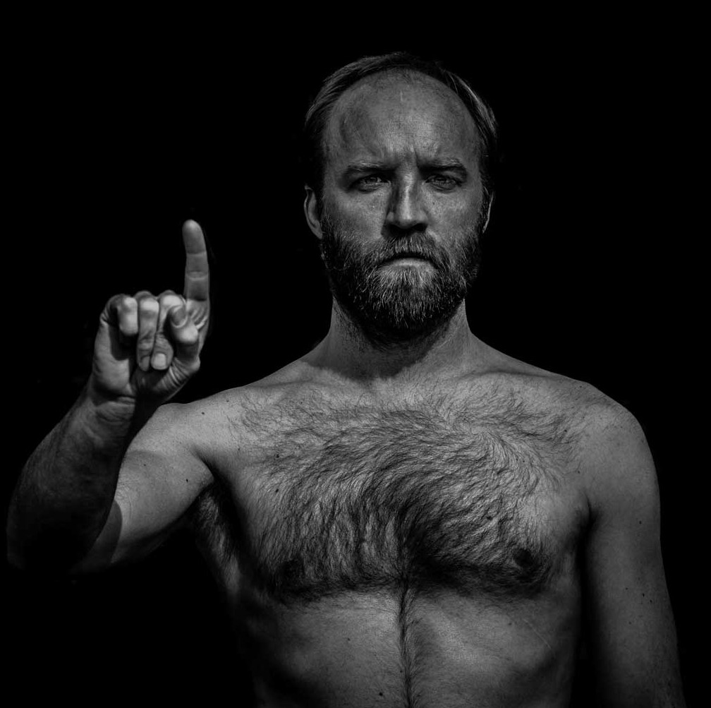
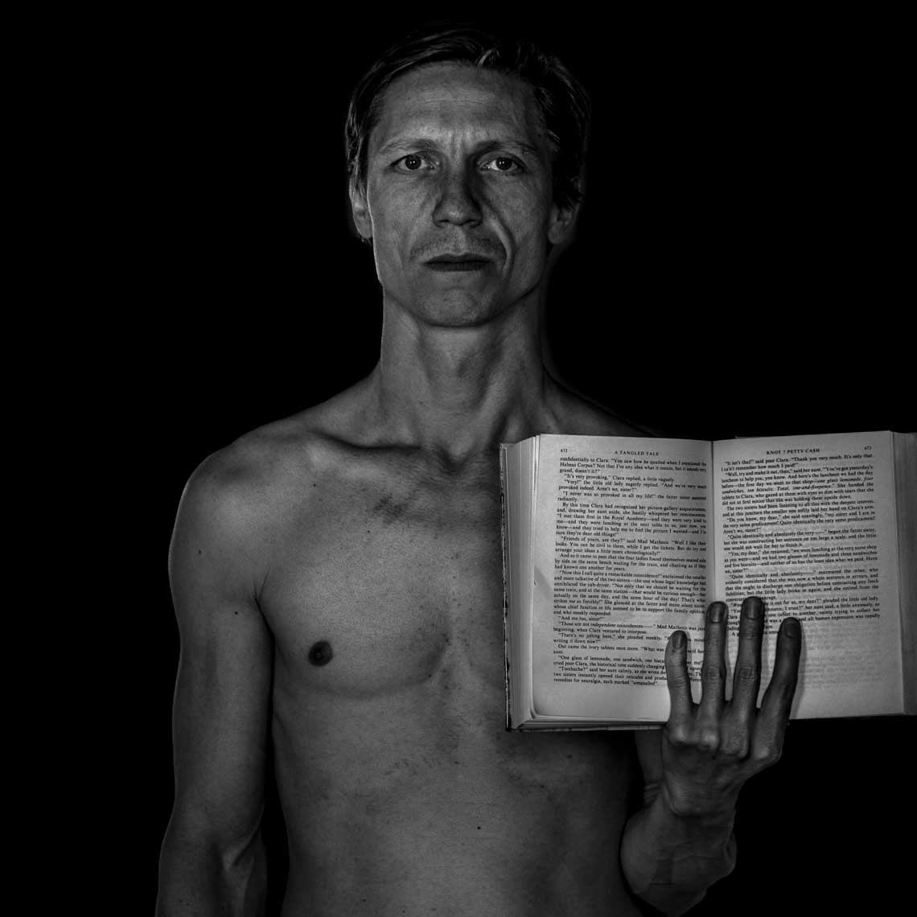

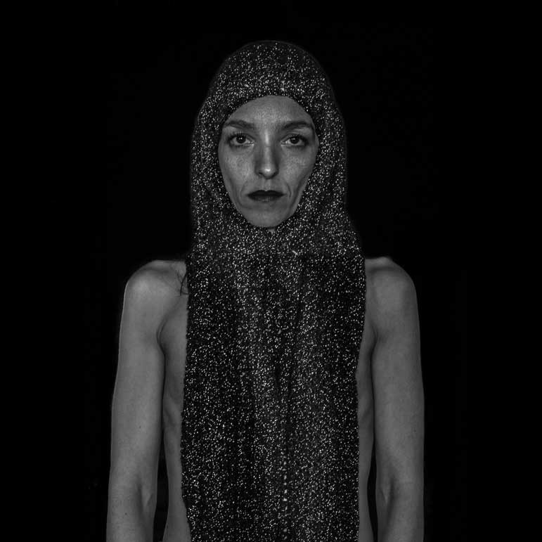
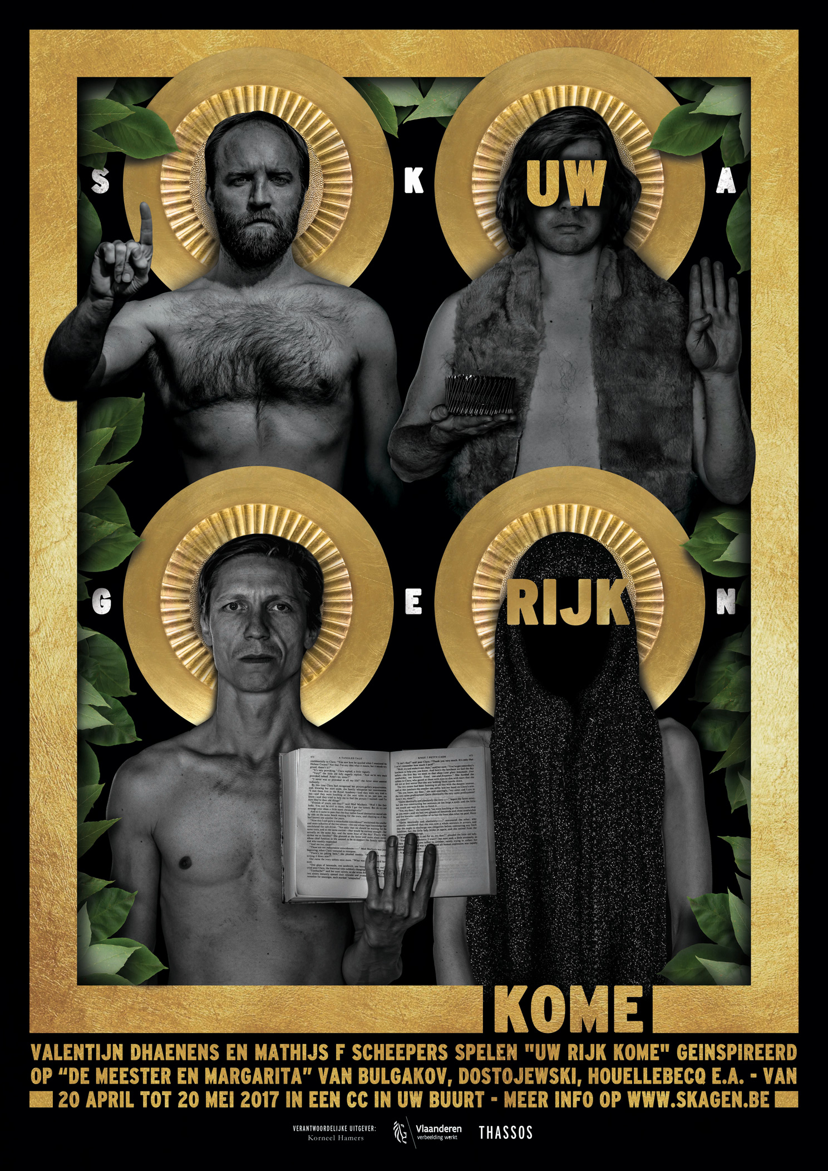

De hoge resolutie versie is te downloaden via:
www.dropbox.com
login: korneel@skagen.be paswoord: persmap

5 CURRICULA

Mathijs F Scheepers (°1975) studeerde in 2000 af bij Dora van der Groen en richtte samen met zijn klasgenoten SKaGeN op. Daar maakte hij en speelde hij mee in oa La Merde, Laura Exterieur, Wonderland, CCC, Berlin Alexanderplatz, Hector Mann en Deurdedeurdeur. Daarnaast speelde hij verscheidene malen mee bij de Roovers, Comp. Marius en Hollandia (Johan Simons). In 2016 regisseerde hij bij SKaGeN het hoogtechnologische Closer. Naast zijn theatercarrière bouwde hij intussen ook een televisie - en filmcarrière uit. Hij maakte deel uit van de hoofdcast in Kinderen van Dewindt, De Smaak van de Keyser, de Kavijaks, Clan, Salamander, Albert II, Zuidflank, Cordon, Vossestreken, Vermist en Spitsbroers. Daarnaast had hij talrijke gastrollen in oa in Het Geslacht de Pauw, Code 37, Aspe en Witse. Ook op het grote scherm speelde hij in Zot van A, Groenten uit Balen, Brasserie Romantiek en Dode hoek.

Valentijn Dhaenens (Gent, 1976) is theater- en filmacteur. Hij studeerde in 2000 af als meester in de Dramatische Kunst aan het Conservatorium van Antwerpen. Hij is medeoprichter van theatergezelschap SKaGeN. Hij was daarnaast te zien in voorstellingen van diverse grote en kleine theaterhuizen, op televisie en in films onder andere Meisje (Dorothée Van Den Berghe), Koning van de wereld en S. (Guido Henderickx) Mr. Nobody (Jaco Van Dormael) Copacabana (Marc Fitoussi), After Day (Nico Leunen) en De onbaatzuchtigen (Koen Dejaegher). In De helaasheid der dingen (Felix Van Groeningen) speelt hij de rol van Gunther. Zijn doorbraak op de planken kwam er met "DegrotemonD": een ode aan de redevoering. Daarna volgde de succesvolle monoloog DeKleineOorloG. Beide producties toeren wereldwijd.

Clara van den Broek (1974) studeert Romaanse Talen, Culturele Studies en filosofie aan de KULeuven, en studeert in 2000 af aan de toneelopleiding Dora van der Groen, Koninklijk Conservatorium Antwerpen. In hetzelfde jaar richt ze samen met haar klasgenoten het theatercollectief SKaGeN op. Sindsdien speelt, schrijft, en/of creëert ze theaterproducties, intussen een 30-tal, waaronder de monologen Aantekeningen uit het Ondergrondse (SKaGeN) en Heimwee naar Tirgu Mures (Cinderella), en de ensemblestukken Zeestuk, Pardon!, Deurdedeurdeur, Alles van Eva, CCC, The Best of Alma Mahler, Laura Exterieur, Wonderland, Winterkant, IO (SKaGeN), Ziek van Dood Zijn, Husbands and Wives (De Tijd), De Wet van Engel, Van Alles naar Allen (De Koe), Allemaal Indiaan (Les Ballets C de la B en Nieuwpoorttheater).
Ze is coördinator acteren en docent academische methode, acteertheorie en spel aan het Conservatorium Antwerpen, en covoorzitster van de onderzoeksgroep Uitvoeringspraktijk in Perspectief aan dezelfde instelling.
Van den Broek is van '98 tot 2002 dansrecensent bij de krant De Morgen, en van '97 tot 2003 redacteur bij het podiumkunstentijdschrift Etcetera.
In 2006 publiceert ze de roman Aarde bij De Geus, en daarna een aantal kortverhalen in de bundels Ongebonden en 25 onder de 35. In 2012 verschijnt Sommige Dingen vallen in het Water, ook bij De Geus, na een publicatiereeks in afleveringen in De Morgen.
Van den broek werkt ook af en toe als free lance publicist. In de zomer van 2016 maakt ze in opdracht van de krant De Morgen de interviewreeks Van Hier en Ginder, rond migratie.

Korneel Hamers (Oostende, 1978) studeerde in 2000 afbij Dora Van der Groen. Hij is acteur en theatermaker bij het avontuurlijke collectief SKaGeN waar hij meewerkte aan een 30-tal theater- en locatieprojecten. In oktober 2016 nam hij de zakelijke leiding over van het gezelschap.
Sinds enkele jaren legt Korneel Hamers zich toe op het schrijven van libretti en het regisseren van nieuwe operaproducties. Daarvoor richtte hij, samen dirigent Bart Van Reyn, het operacollectief The Ministry of Operatic Affairs op. Als enig Belgisch reizend operagezelschap presenteerden ze Mozarts Don Giovanni, Cosí fan Tutte, Orfeo ed Euredice van Gluck, Haendels Acis and Galathea en Dido and Aeneas van Purcell in de grote Cultuurcentra in Vlaanderen en Nederland. In 2010 ontving Korneel Hamers de Operare10 prijs van de Zeitgenössische Oper Berlin voor zijn libretto en regieconcept GridGrossstadtOper op muziek van de Estse componist Aage Veeroos. Hamers speelt zielsgraag viool en zingt.

6 INFO & CONTACT

- De voorstelling duurt ongeveer 90 minuten, zonder pauze.

- Voor alle vragen omtrent de productie Uw Rijk Kome kunt u mailen naar korneel@skagen.be of bellen naar het nummer 0032 485 63 08 74 (zakelijke leiding) of 0032 486 998 298 (productie)

- Vrijkaarten voor leden van de pers zijn te verkrijgen door op voorhand te reserveren op het bovenstaande mailadres.

- SKaGeN is te volgend op haar vernieuwde website skagen.be

